ИНФОРМАЦИОННОЕ ПИСЬМО
Научные организаторы:
- Министерство здравоохранения Российской Федерации
- ФГБУ «НМИЦ ТПМ» Минздрава России
- Министерство здравоохранения Республики Башкортостан
- ФГБОУ ВО БГМУ Минздрава России
- Российское общество профилактики неинфекционных заболеваний

Официальная страница мероприятия: https://ropniz.ru/doctors/forums/primary-health-care-congress-2026
Формат проведения: очный
Дата проведения: 27 марта 2026 года.
Место проведения: Республика Башкортостан, г. Уфа, ГБУ РБ «Конгресс-холл Торатау»
Язык: русский
Общая информация:
Всероссийский конгресс по первичной медико-санитарной помощи является важным научно-практическим мероприятием, объединяющим специалистов в области организации и оказания первичной медицинской помощи на территории Российской Федерации. Конгресс направлен на обсуждение актуальных проблем, инновационных подходов и передовых технологий в сфере организации ПМСП, а также на обмен опытом между медицинскими работниками, научными институтами и государственными органами. Мероприятие способствует формированию стратегических решений по повышению доступности, качества и эффективности первичной медицинской помощи, а также стимулирует развитие междисциплинарного взаимодействия и внедрение современных стандартов оказания медицинских услуг. В рамках конгресса предполагается проведение тематических пленарных заседаний, симпозиумов, круглых столов и научных докладов, что обеспечивает всесторонний обзор текущих трендов и перспектив развития первичного здравоохранения в России.

Стратегические цели Конгресса:

- Повышение доступности, качества и эффективности первичной медико-санитарной помощи
Обеспечение внедрения современных стандартов, протоколов, клинических рекомендаций и инновационных методов диагностики и лечения заболеваний для увеличения охвата и повышения качества медицинской помощи, оказываемой на амбулаторном этапе.
- Укрепление междисциплинарного взаимодействия и межведомственного сотрудничества
Создание условий для более эффективного взаимодействия среди различных специалистов, институтов и государственных структур с целью повышения результативности первичного звена здравоохранения.
- Внедрение новейших технологий и цифровых решений
Внедрение телемедицины и информационных систем для оптимизации процессов оказания медицинской помощи.
- Обеспечение профессионального развития медицинских кадров
Создание платформ для обмена опытом, повышения квалификации и обучения специалистов, участвующих в организации и предоставлении ПМСП.
- Формирование оснований для стратегического планирования развития системы первичного здравоохранения
Разработка предложений для оптимизации ключевых процессов в ПМСП, учитывающих современные вызовы и перспективы.

Ключевые направления научной программы:

- Модернизация инфраструктуры первичного звена здравоохранения — исследование стратегий повышения материально-технической базы, внедрение инновационных форм организации медицинских учреждений, обеспечение условий для равномерного доступа к медицинским услугам.
- Развитие кадрового потенциала и профессиональной подготовки специалистов — анализ современных подходов к повышению квалификации медицинских работников, мотивационных механизмов привлечения и удержания кадров в первичной медико-санитарной помощи.
- Оптимизация процессов оказания медицинской помощи — изучение эффективных организационных моделей, внедрение стандартов и клинических рекомендаций, повышение оперативности и эффективности взаимодействия между участниками процесса.
- Инновационные информационные системы и цифровые технологии — оценка эффективности электронных медицинских записей, телемедицинских решений, систем автоматизации и анализа данных, а также перспективы дальнейшего цифрового преобразования системы здравоохранения.
- Лекарственное обеспечение и фармацевтическая политика — анализ механизмов обеспечения доступности, безопасности и качества медикаментов, внедрение современных систем управления запасами и логистики.
- Инновационные технологии здравоохранения — исследование применения новых медицинских технологий, методов диагностики, лечения и профилактики, а также интеграции инновационных решений в практическую деятельность первичных медицинских организаций.
- Контроль качества и внутреннее мониторинг — разработка систем оценки и мониторинга качества медицинской помощи, методы внутреннего аудита, внедрение системы обратной связи и оценки удовлетворённости пациентов.
- Частные вопросы ПМСП — отдельные организации и проведения диагностики и лечения заболеваний внутренних органов, обеспечение безопасности и качества медицинских услуг, вопросы стандартизации и методов лечения.
- Центры здоровья — развитие и совершенствование центров здоровья, их роль в профилактике и ранней диагностике, интеграция профилактических мер в систему первичной помощи, организация работы по профилактике хронических заболеваний.
- Служба медицинской профилактики: интеграция в ПМСП и повышение эффективности - анализ современной организационной модели и роли службы медицинской профилактики в структуре первичного звена здравоохранения.

Структура Конгресса обеспечит насыщенную и актуальную программу для повышения профессиональных компетенций и обмена лучшими практиками среди участников, сформирует команду лидеров первичного звена здравоохранения.

Научная программа будет реализована в виде тематических научно-практических:
- Пленарных заседаний – выступлений экспертов по актуальным темам мероприятия;
- Симпозиумов – углубленного изучения проблем или направлений в первичной помощи с участием ведущих экспертов;
- Семинаров – тематических сессий для углубленного изучения конкретных тем или методик;
- Лекций – выступлений экспертов с краткой и обобщенной информацией по определенной теме;
- Мастер-классов и тренингов – практических занятий с демонстрацией современных методик и технологий;
- Клинических разборов – разборов клинических случаев с акцентом на практическую значимость и роль специалистов первичного звена;
- Круглых столов — дискуссий экспертов для обмена мнениями и выработки рекомендаций по актуальным проблемам.
Каждый из перечисленных форматов направлен на развитие профессиональных знаний, повышение квалификации и стимулирование научной деятельности в сфере первичной помощи.

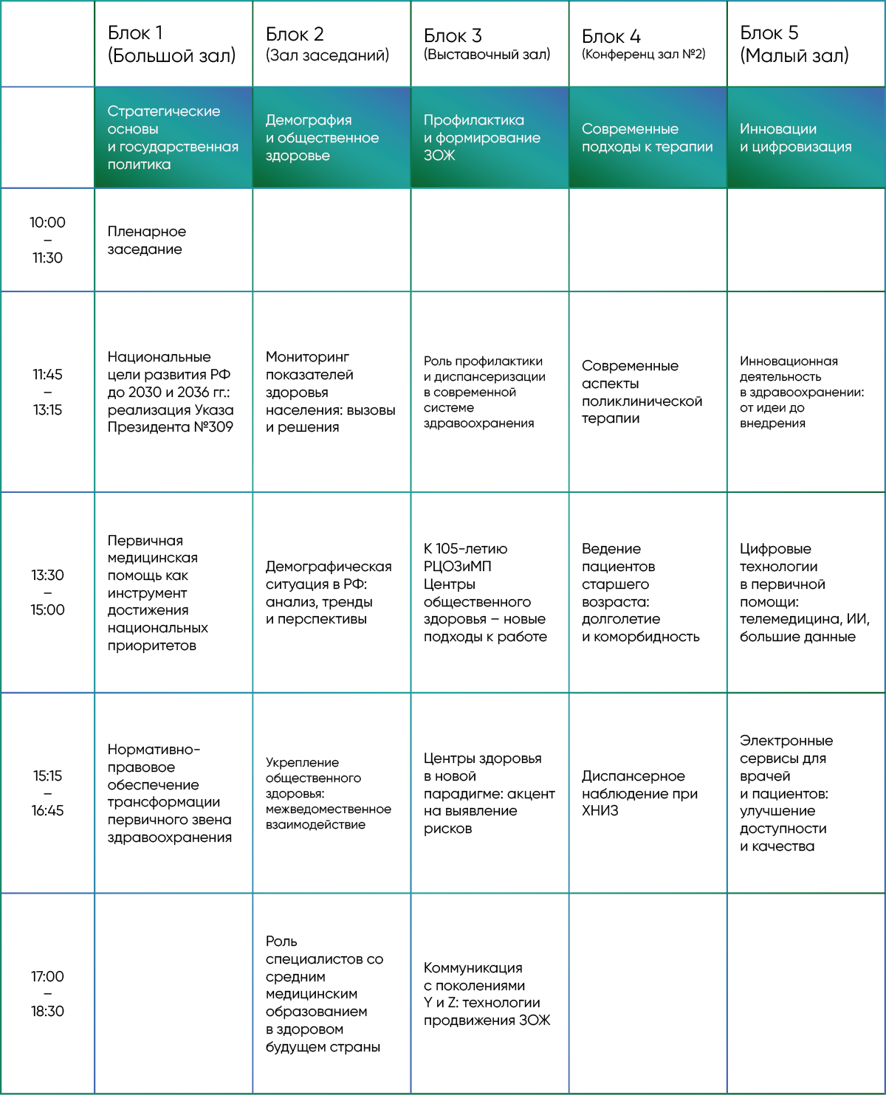

В первую очередь мероприятие предназначено для:
- главных врачей поликлиник и организаторов здравоохранения регионов и федеральных округов;
- врачей общей практики, терапевтов, педиатров и фельдшеров;
- медицинских сестёр и среднего медицинского персонала
- преподавателей и студентов медицинских вузов и колледжей;
- работников системы здравоохранения, участвующих в организации и развитии ПМСП;
- экспертов и специалистов, заинтересованных в трансляции научных достижений в клиническую практику;
- представителей научных и образовательных организаций;
- зарубежных коллег, взаимодействующих в области ПМСП.
Выставка научных и медицинских технологий:
В рамках Конгресса организуется выставка, которая включает:
- экспозицию современных медицинских технологий и оборудования, используемых в ПМСП;
- демонстрацию инновационных разработок и продуктов, используемых в отечественной медицине;
- презентации компаний и институтов, участвующих в развитии ПМСП;
- возможность установления деловых контактов и обмена опытом между участниками и представителями бизнеса;
- лучшие проекты и практики организации первичной медико-санитарной помощи в Российской Федерации.

Выставка обеспечит активное взаимодействие участников, будет способствовать распространению новых технологий и укреплению профессиональных связей.
Регистрация и участие: регистрация является свободной и бесплатной для всех специалистов, заинтересованных в тематике мероприятия.
Актуальная информация о мероприятиях и площадках
Всероссийского конгресса
по первичной медико-санитарной помощи



